MAQSADLI BIZNES MODELI
Bizning biznes modelimiz markazida quyidagi masalalar bo'ladi;
- Risklarni minimallashtirib balansimizni yanada mijozlarga yo'naltirilgan holatga keltirish, aktivlar va passivlardagi blokirovkalar va bir yo’nalishda to’planib qolishlarni kamaytirish;
- Ziraat mijozini biznes modelimizning markazida ushlab turish, sirli xaridor va vizual identifikatsiya tekshiruvlari bilan xizmat sifatini yuqori darajaga ko'tarish,
- Filiallar va filial tashqarisidagi kanallar orqali sohani kengaytirish, mijozda chuqurlashish va mahsulotda faol bo'lish sa’y-harakatlarini davom ettirish,
- Yangi bank dasturiy ta’minotining ishga tushirilishi bilan ish yuki va o'sishdan kelib chiqadigan risklar xodimlar emas, balki tizim orqali boshqarilishi ta'minlanadi;
- Rejalashtirilgan tashkiliy o‘zgarishlar (yangi bo‘lim ochish orqali) bilan karta tizimlari va raqamlashtirishni va filialdan tashqari kanallarni rivojlantirish,
- Bankimizning reklama va ijtimoiy tarmoqlardagi faoliyatini jadallashtirish,
- Himoyaga asoslangan va operatsion bank faoliyatidan marketingga yo'naltirilgan bank faoliyatiga o'tishni tezlashtirish va bozorning zarbasini ushlab turish;
- Asosiy hisoblarni bankimizga o‘tkazish, har bir mijozga mahsulot egaligini oshirish, baza bo‘ylab muddatli va talab qilib olinguncha depozitlarni ko‘paytirish bo‘yicha aksiyalar,
- Kreditlarda maqsadli tarmoqlar va segmentlarga ustuvorlik berish;
- Talab qilib olinguncha va milliy valyutadagi depozitlarning o‘rtacha muddatini ularga ustuvorlik berish orqali uzaytirish;
- Türk Eximbank kreditlaridan samaraliroq foydalanish orqali manba va resurs tomonining pastroq xarajat va muddat bilan oziqlanishini ta'minlash,
- Filiallarning balans va foyda-zarar hisoblarini yangi asosiy bank ta’minot dasturi bilan ajratish,
- FTF tuzilmasini yaratish orqali filiallarga manba xarajatlarini yoki resurs daromadini taqsimlash,
- Filiallarga umumiy xarajatlarni belgilash,
- Byudjet va xarajatlarni yanada samarali boshqarish;
- Robotlashtirilgan jarayonlarni ishga tushirish,
- Ko‘p tarmoqli tuzilmaga o‘tish munosabati bilan filiallar va operatsiyalar ustidan markazlashgan nazoratni ta’minlash;
- Ziraat Moliya Guruhi sinergiyasini yuqori darajada ushlab turish uchun Bosh bank va guruhimizdagi boshqa sho’balar bilan biznes va loyihalar almashish, mijozlarda, ayniqsa tashqi savdoda hamyon ulushini oshirish,

SHO’BALASHISH REJASI
Sho’balashuv rejamiz,
- Toshkentda Bosh ofis, 1 ta korporativ filial, va 3 ta chakana filial,
- Toshkent tashqarisida katta shaharlarda 6 ta filial,
- Jami 10 ta filialga yetkazish reja qilingan.

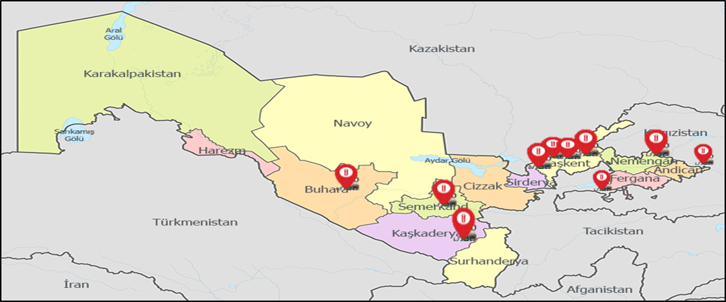

- Katta shaharlarda filiallar ochish orqali jami 10 ta filialga ega bankka aylanish,
- Mamlakat miqyosida tarmoqdan tashqari kanallar va raqamlashtirish orqali xizmat ko‘rsatish ko‘zda tutilgan.
- Shunday qilib; mamlakat aholisining kamida 71 foizini va mamlakat iqtisodiyotining kamida 78 foizini qamrab olish mumkin bo’ladi. Shu nuqtayi nazardan, 2022 yilda Andijon, 2023 yilda Buxoro, Yangihayot (Sergeli/Toshkent) va Namangan, 2024 yilda Qarshi (Qashqadaryo) filiallarini ochish rejalashtirilgan.

2023 MOLIYAVIY REJALAR
Bankimiz aktivlari hajmini maqsadli davr yakuniga ko‘ra 2,47 trillion so‘mga yetkazish, bugungi kunda 22-o‘rinni egallab turgan sektordagi reytingini yanada yuqori darajaga ko‘tarish,
Balansning tuzilishini va likvidlik ko'rsatkichlarini sog’lom shaklda kuzatish uchun balansdagi so’mlik aktivlar va majburiyatlarning ulushini oshirish maqsad qilingan.

(Ming UZS) | 2023 yil oxiridagi byudjet rejasi
Korporativ kredit | 1.470.000.000
Jismoniy shaxslarga ajratilgan kredit | 66.700.000
Banklar | 650.000.000
Qimmatli qog’zolar | 50.000.000
Muddatsiz depozit | 715.000.000
Muddatli depozit | 988.000.000
Banklar depoziti | 250.000.000
Akkreditivlar | 137.800.000
Kafolatlar | 117.000.000
Akkreditiv | 20.800.000
Olingan to’lov va komissiyalar | 32.000.000
Kreditlardan olingan komissiya va to’lovlar | 2.600.000
Bank xizmatlari daromadlari | 29.400.000

